

**自 然 语 言 处 理**

**技术报告**

**班级：**2023春季自然语言处理班

**组号：--**

**姓名：**唐嘉良

**学号：**2020K8009907032

**报告主题：**译文质量评估——BLEU

**2023年7月3日**

**一．报告摘要**

**本次实验中，我基于机器翻译的常用译文评估方法BLEU，选取WMT-18的中英新闻领域测试集部分平行句对，编写针对中译英的BLEU计算程序，挑选百度翻译、谷歌翻译和ChatGPT翻译三种翻译引擎进行评测，并对计算数据进行了对比和关联分析。得到的主要结论为谷歌翻译的整体性能最为出众，但译文质量最不稳定；相反，尽管百度翻译和ChatGPT翻译在平均翻译水平上不如谷歌翻译，但在翻译任务上的翻译质量具备较好的稳定性。**

**二．实验过程与方法**

**1.数据集准备与实验流程**

**在WMT-18的中英新闻领域测试集中随机挑选30个中英文平行句对，将参考译文句子存放在refx.txt文件中（x=1, 2, ..., 30），其对应的待评估译文则存放在sourcex.txt文件。**

**针对每个翻译引擎，我们将全部30个句子在WMT-18中对应的的中文版本作为输入，得到30个英语翻译句子文本并全部存入sourcex.txt，使用编写的一键测试脚本文件计算每个句子的BLEU值，统计百度翻译、谷歌翻译和ChatGPT翻译三种引擎所得到的结果。脚本文件如下：**

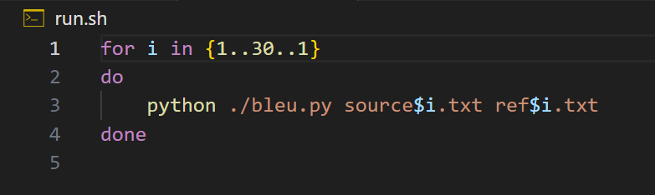

其中命令参数source$i.txt为待评测文件，ref$i.txt为参考译文。

**2.BLEU计算**

**我们采用如下的BLEU计算方法。提取待评测句子中的n-gram词组，进行在参考译文中出现频率的统计，记录频率并维护短译文惩罚因子。随后计算频率的几何平均，考虑惩罚因子得到最终BLEU值，计算公式如下：**

$BLEU = BP × \sqrt[\frac{1}{n}]{\prod_{i=1}^{n}{p_{i}}}$

**其中BP为惩罚因子。**

**此外，我们还进行了概率平滑处理，避免奇异点将整体BLEU值归零。由于输入可能是多重集，我们取待评测句子和参考句子出现频次的较小值作为词组真实出现频次参与计算。**

**作为对比，我们还采取了另外一种BLEU计算方法，该方法的不同之处在于对频率进行了加权对数化并采用exp指数正规化评估值，计算公式如下：**

$$BLEU = BP × exp(\sum_{i=1}^{n}{w_{i}\log{p_{i}}})$$

**具体实现如下：**

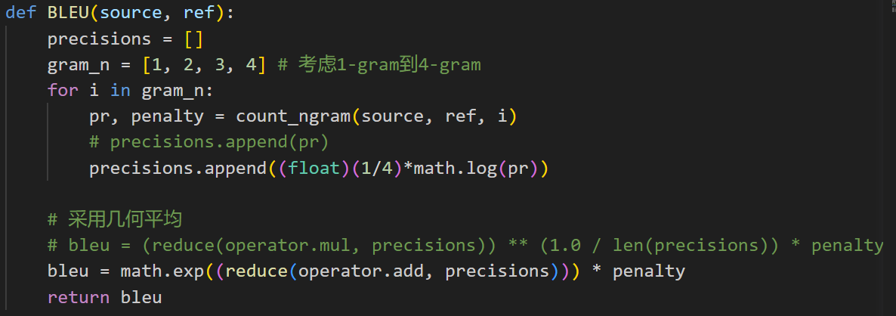

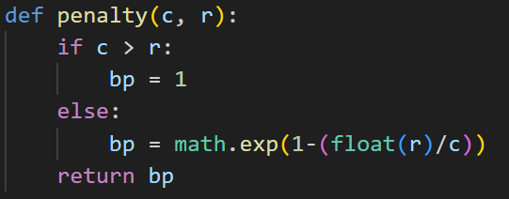

**3.平均值、方差分析与翻译引擎性能对比**

**一方面，我们对百度翻译、谷歌翻译和ChatGPT翻译引擎分析BLEU值的均值和方差，对比三者在中译英领域的译文质量。另一方面，我们使用ChatGPT翻译，针对同一数据集采取两种BLEU计算方法，对比其计算结果的差异。**

**三．结果对比与分析**

**1.三种翻译引擎计算结果与性能对比**

**三种翻译引擎的BLEU值计算结果如下（采取几何均值的BLEU计算方法）：**

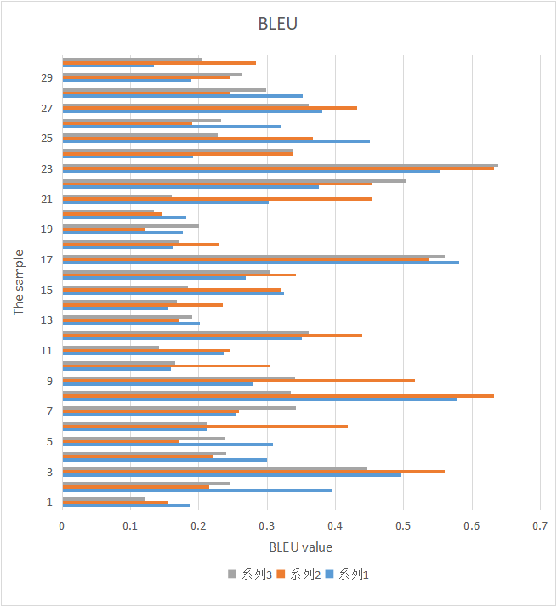

**其中系列1、系列2、系列3分别对应百度翻译、谷歌翻译和ChatGPT翻译。**

**对结果进行均值和方差分析如下：**

|  |  |  |  |
| --- | --- | --- | --- |
|  | **百度翻译** | **谷歌翻译** | **ChatGPT翻译** |
| **BLEU均值** | **0.3017** | **0.3292** | **0.2775** |
| **BLEU方差** | **0.017** | **0.022** | **0.016** |

**从上述结果中可以看出：谷歌翻译BLEU均值最高，其次是百度翻译，而ChatGPT翻译的平均水平最低。另一方面，通过方差结果可以看出ChatGPT翻译的性能稳定性最好，百度翻译的稳定性与之相差无几，而平均性能最好的谷歌翻译却最不稳定。推测谷歌翻译可能采取了某种对稳定性有破坏的翻译技术，牺牲一定的稳定性以获取整体更好的翻译表现。**

**2.两种不同BLEU计算方法与结果对比**

**对于ChatGPT翻译，我们采取加权对数方法来计算BLEU，与前文方法所得结果对比如下：**

**可以看到，两种不同的BLEU计算方法在同一批样例上所得到的计算结果整体相差很小。由此可见，两种BLEU计算方法具有相似的评估译文的能力，结果具有合理性。这符合我们的预期。**

**3.实验特征与缺陷分析**

**观察测试样例，容易发现短句的BLEU值时常不高，这可能是因为词组出现频率受数据集中“坏词”影响较大，也就是说翻译引擎得到的与参考译文不同的词组会对相邻区间的词组统计造成影响，并且由于整体区间较小，这种影响被放大。**

**另一方面，由于我们选取的数据集是专业化数据集，其在不同引擎所体现的能力无法非常精确地反映翻译引擎的总体能力，而受其专业化翻译能力影响较大。此外，数据集规模仅有30个平行句对，因此实验结果具有一定偶然性。**